Software Design Documents

Version 1.0
9 maggio 2017

<GG fly&dream>
<Gabriele Grieco>

Esercizio di Software Engineering

Table of Contents
1 Introduction 2
2 System Overview 2
3 Models 2
3.1 Static Models 2
3.1.1 Use Cases Diagram 2
3.1.2 Class Diagram 2
3.1.3 Object Diagram 2
3.2 Dynamic Models 2
3.2.1 Sequence Diagrams 2
3.2.2 Activity Diagrams 2
3.2.3 State Machine Diagrams 2
4.0 Vincoli 2

1 Introduction
Lo scopo del progetto trattato in questo documento, è realizzare un software per il sistema di ricerca e prenotazione voli online “GG fly&dream”. La piattaforma è studiata per rendere la ricerca e la prenotazione dei viaggi da parte degli utenti più semplice e veloce possibile, combinando i voli di diverse compagnie aeree che utilizzano la piattaforma web condivisa del sistema.

2 System Overview
Lo scopo del progetto è quello di descrivere tramite un insieme di modelli UML la piattaforma per la prenotazione e ricerca di itinerari per viaggi aerei “GG fly&dream”, riferimento al documento “srs_p12_grieco_gabriele”. In questa prima versione, rispetto al sistema descritto in “srs_p12_grieco_gabriele”, si eseguono le seguenti semplificazioni:

- Rispetto al sistema completo in tutte le sue funzionalità definite nel documento dei requisiti, questo documento focalizza l’attenzione su concetti ed operazioni legate a voli, come la ricerca e la visualizzazione dello stato, prenotazione di un viaggio, pagamento di una prenotazione, procedura di check in on line e scrittura di una recensione.

- Per rappresentare le caratteristiche descritte al punto 1, sono necessari due attori dei cinque definiti nel documento “srs_p12_grieco_gabriele” per rappresentare il sistema completo; gli attori considerati sono “Utente” e “UtenteRegistrato”. Dei due attori precedentemente citati verranno prese in esame solo una parte di tutte le operazioni definite nel documento dei requisiti. Per meglio identificare la differenza tra i due attori l’utente non iscritto verrà chiamato “UtenteNonRegistrato”.

- Nella fase di Registrazione, presentata in questo documento mediante un diagramma di sequenza, non viene considerata l’eventualità di problemi legati alla ricezione della mail di verifica del indirizzo e-mail fornito dall’Utente durante la procedura; viene infatti dato per assunto che la mail venga ricevuta correttamente dall’utente, il quale aprendola e collegandosi al link fornito potrà ultimare la registrazione del suo nuovo account sulla piattaforma. Inoltre in questo documento non si considera nemmeno la condizione nella quale la mail venga ricevuta correttamente dall’Utente, ma quest’ultimo non confermi la ricezione entro sei ore; in questo caso infatti i dati del nuovo account temporaneamente salvati verrebbero cancellati.

- Nella fase di Autenticazione, presentata in questo documento mediante un diagramma di sequenza e un sotto-diagramma delle attività, non viene considerata la possibilità che l’utente selezioni l’opzione di ripristino della password mediante la procedura di risposta alla domanda di sicurezza, impostata dall’utente stesso durante la fase di registrazione. Inoltre nel sotto-diagramma delle attività, le operazioni di verifica dello username e della password sono state incluse nel Sistema senza indicare esplicitamente lo scambio di informazioni con il DBMS.

- Nella fase di Prenotazione, presentata in questo documento mediante un diagramma delle attività, giunti alle operazioni di pagamento non viene considerata la possibilità che l’utente selezioni un metodo di pagamento preferito già associato al proprio account; di conseguenza è stato illustrato il caso nel quale l’utente debba inserire tutti i dati relativi al metodo di pagamento selezionato.

- Nella fase di check in on line, presentata in questo documento mediante un diagramma delle macchine a stati, si considera il caso nel quale l’Utente Registrato abbia già effettuato il login prima di iniziare la procedura; non si considera quindi la condizione nella quale il sistema, dopo aver acquisito i dati della prenotazione per la quale effettuare il check in, verifica che sia stato effettuato l’accesso e, in caso negativo, mostra la schermata di login all’utente con tutte le opzioni disponibili per l’autenticazione.

3 Models

3.1 Static Models

3.1.1 Use Cases Diagram
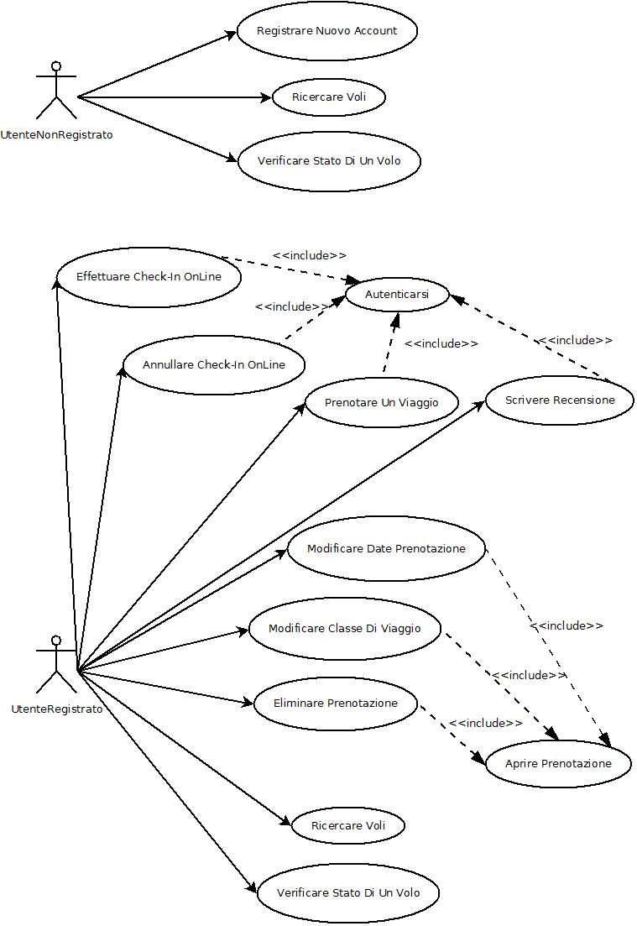

3.1.2 Class Diagram
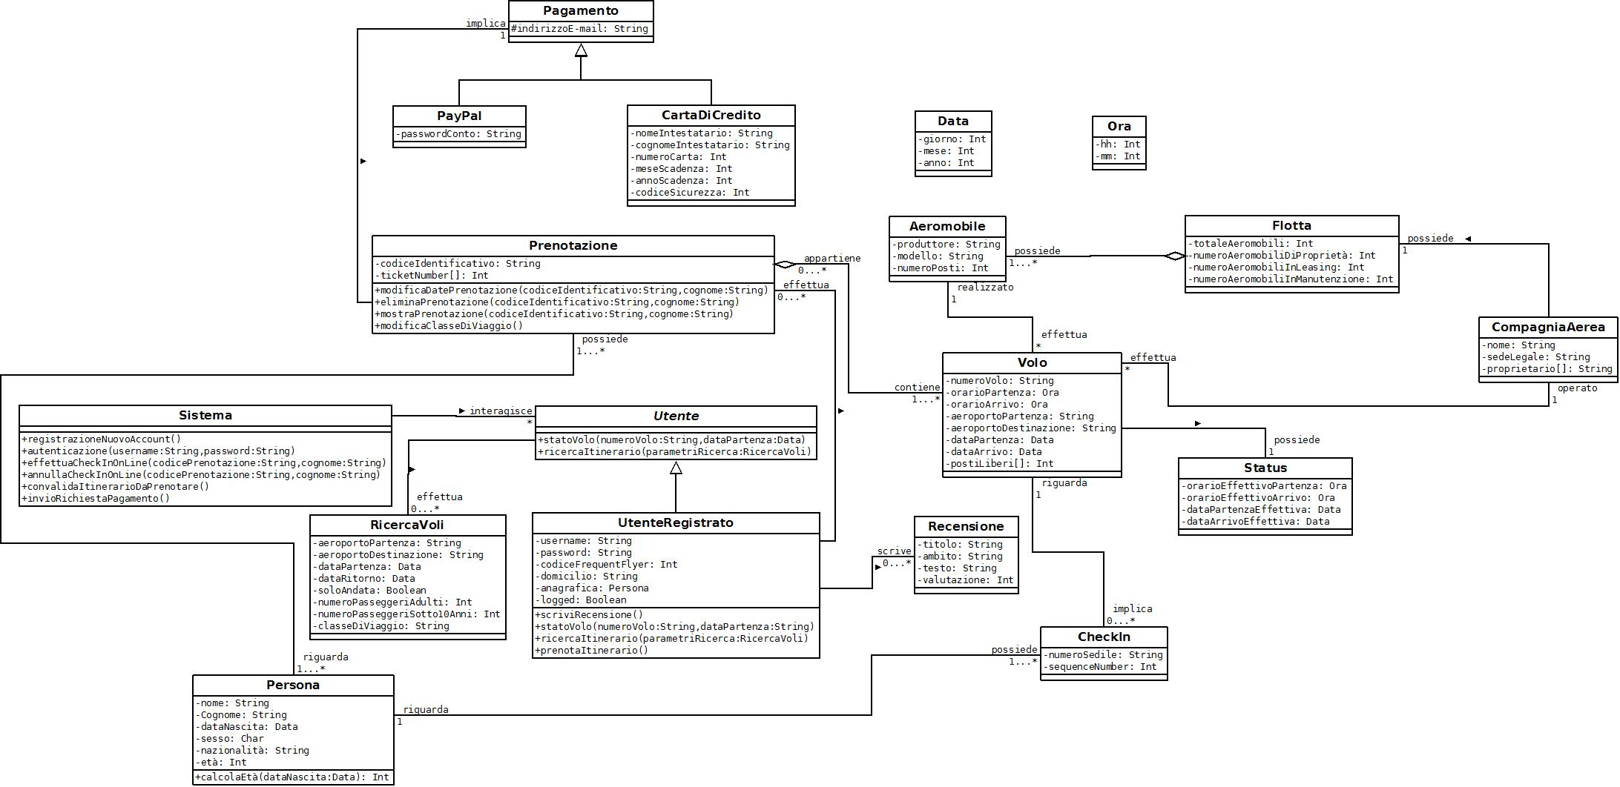

3.1.3 Object Diagram
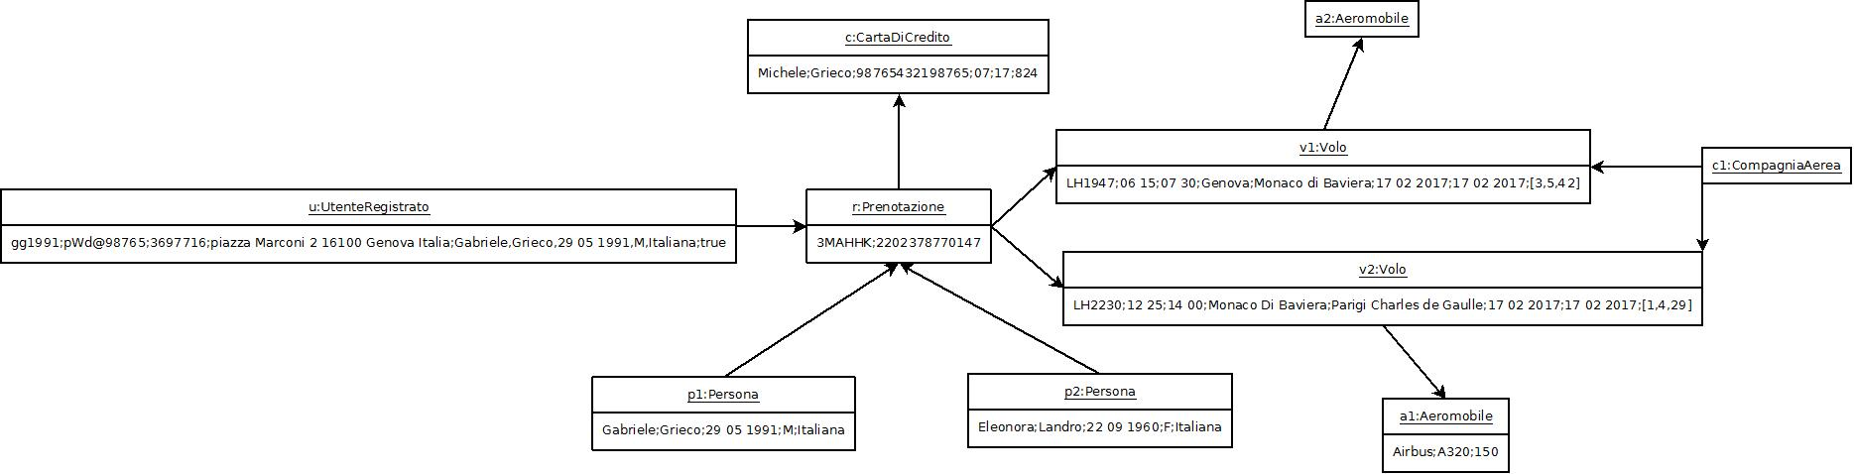

3.2 Dynamic Models

3.2.1 Sequence Diagram (registrazione nuovo account)
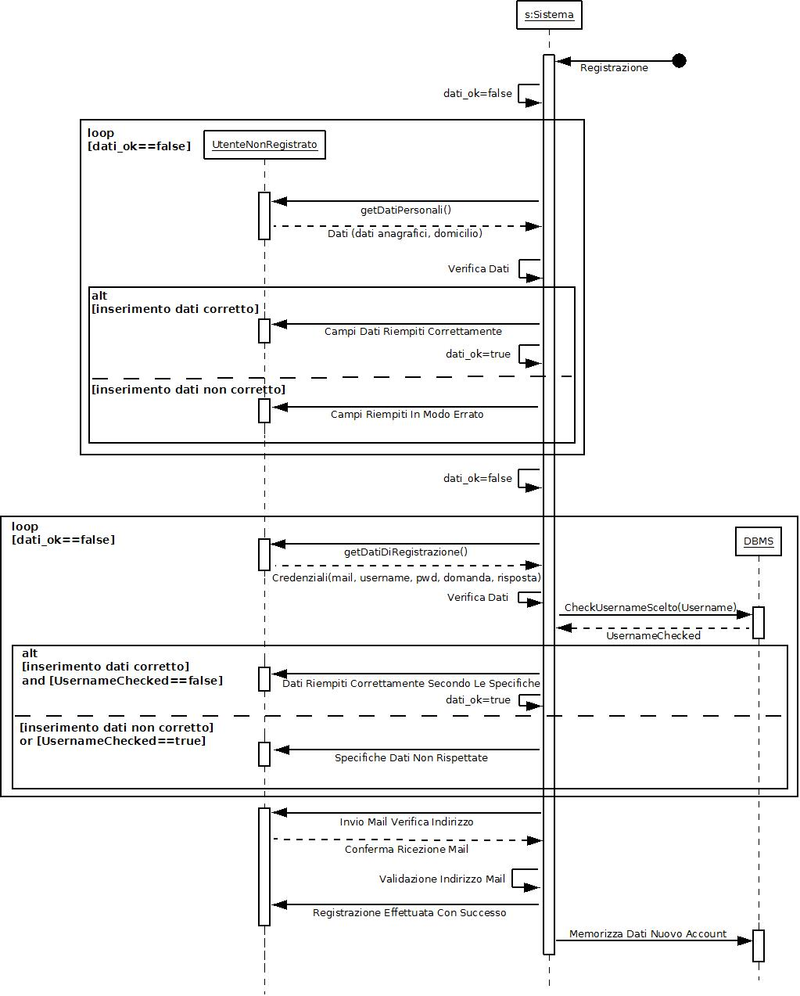

3.2.2 Sequence Diagram (autenticazione)
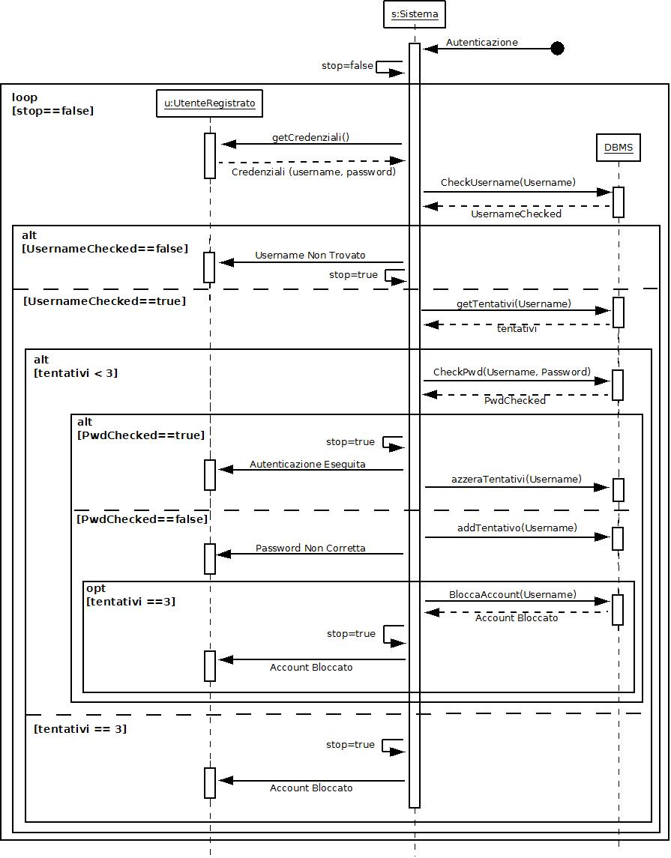

3.2.3.1 Activity Diagram (prenotazione viaggio)
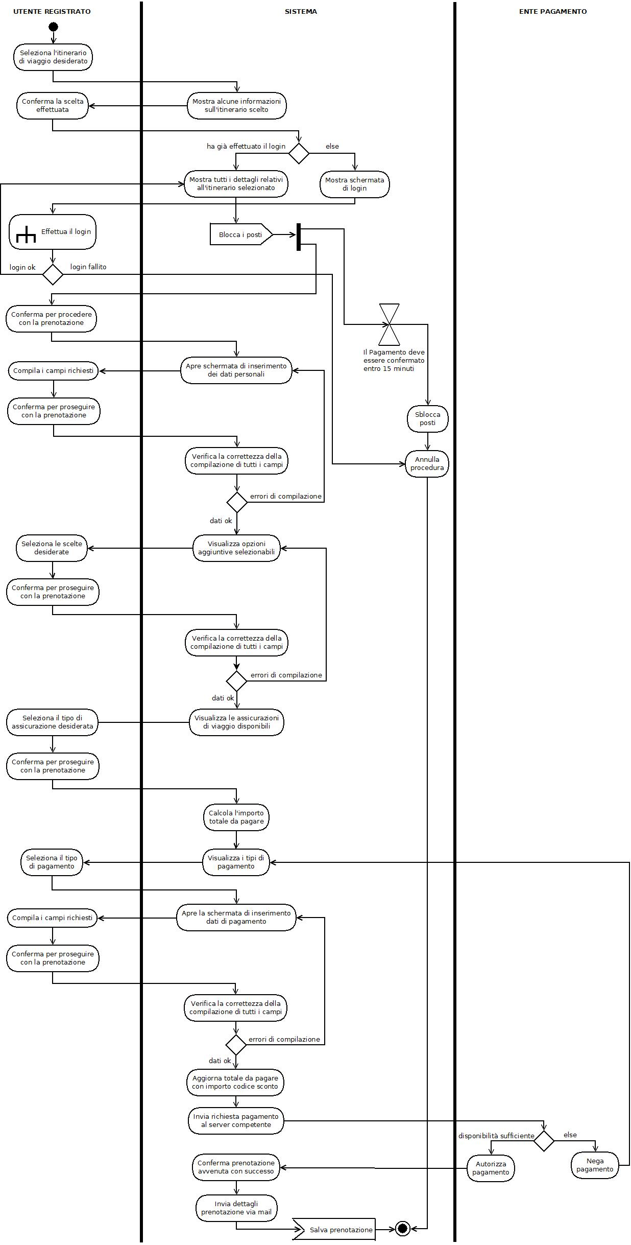

3.2.3.2 Activity Diagram (autenticazione - sottodiagramma del precedente diagramma delle attività)
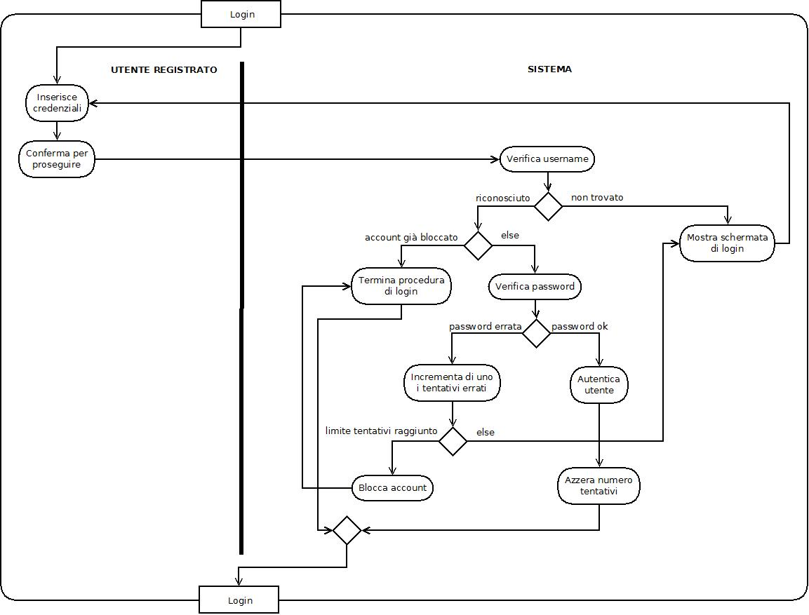

3.2.4 State Machine Diagram (check in online)
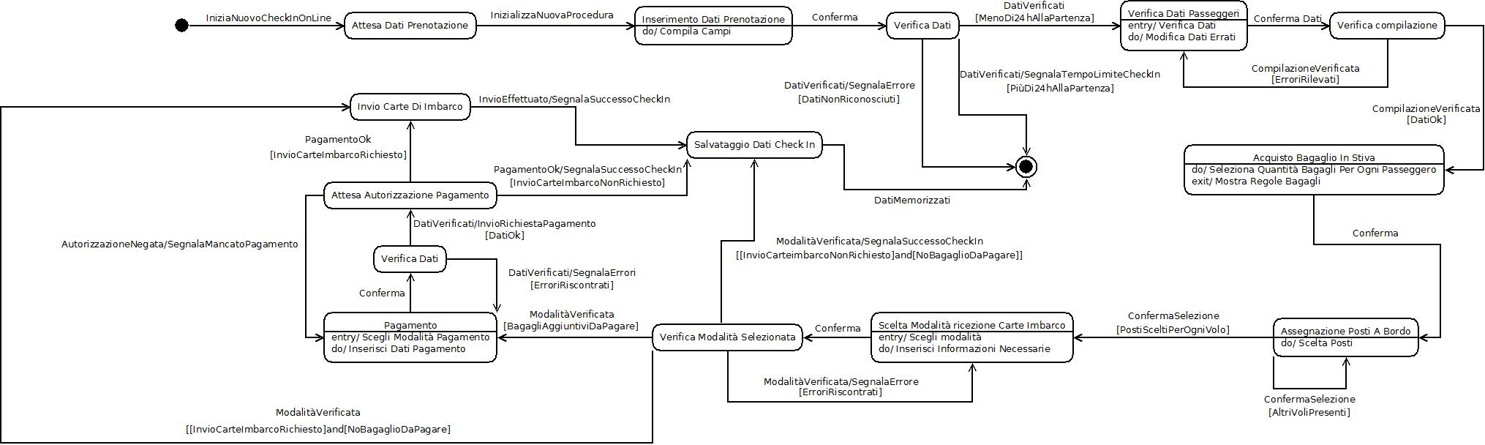

4.0 Vincoli
“Un Utente non può essere registrato se non ha compiuto 18 anni”
Contex Sistema::registrazioneNuovoAccount() inv
pre: Persona.età >= 18

“Un Utente registrato può scrivere una recensione solo dopo essersi autenticato”
Contex UtenteRegistrato::scriviRecensione() inv
pre: self.logged == true

“Un Utente registrato può effettuare una prenotazione solo dopo essersi autenticato”
Contex UtenteRegistrato::prenotaItinerario() inv
pre: self.logged == true

“Lo username di un’Utente Registrato deve avere lunghezza compresa tra 5 e 10 caratteri”
Context UtenteRegistrato inv
self.username.lenght() >=5 and <=10

“Il primo carattere dello username di un’Utente Registrato non può essere un numero”
Context UtenteRegistrato inv
self.username.charAt(0) <> ‘0’ and <> ‘1’ and <> ‘2’ and <> ‘3’ and <> ‘4’ and <> ‘5’ and <> ‘6’ and <> ‘7’ and <> ‘8’ and <> ‘9’

“Lo username di un’Utente Registrato non può contenere caratteri speciali”
Context UtenteRegistrato inv
self.username - > excludes ‘@’ and ‘\’ and ‘/’ and ‘|’ and ‘*’ and ‘?’ and ‘”’ and ‘<’ and ‘>’ and ‘:’

“La password di un’Utente Registrato deve avere lunghezza compresa tra 8 e 12 caratteri”
Context UtenteRegistrato inv
self.password.lenght() >=8 and <=12

“La password di un’Utente registrato deve contenere almeno un carattere speciale”
Context UtenteRegistrato inv
self.password - > includes ‘@’ or ‘\’ or ‘/’ or ‘|’ or ‘*’ or ‘?’ or ‘”’ or ‘<’ or ‘>’ or ‘:’

“La password di un’Utente registrato deve contenere almeno una lettera maiuscola”
Context UtenteRegistrato inv
self.password - > includes ‘A’ or ‘B’ or ‘C’ or ‘D’ or ‘E’ or ‘F’ or ‘G’ or ‘H’ or ‘I’ or ‘J’ or ‘K’ or ‘L’ or ‘M’ or ‘N’ or ‘O’ or ‘P’ or ‘Q’ or ‘R’ or ‘S’ or ‘T’ or ‘U’ or ‘V’ or ‘W’ or ‘X’ or ‘Y’ or ‘Z’

“La password di un’Utente registrato non può contenere spazi vuoti”
Context UtenteRegistrato inv
self.password - > excludes ‘ ’

“Il titolo di una recensione non deve contenere più di 30 caratteri”
Context Recensione inv
self.titolo.lenght() <= 30

“Il testo di una recensione non deve contenere più di 300 caratteri”
Context Recensione inv
self.testo.lenght() <= 300

“La valutazione di una recensione deve essere compresa tra 0 e 5”
Context Recensione inv
self.valutazione >=0 and <= 5

